★★★★☆
題組：Problem Set Archive with Online Judge
題號：11008: Problem E Antimatter Ray Clearcutting
解題者：林王智瑞
解題日期：2007年3月27日
題意：
輸入所要執行的Case次數，每個Case開始時，給定樹的個數(n最大為16)
與所要消滅樹的個數(m<=n)，接著輸入每棵樹的座標(two integer in the range
[-1000, 1000] )，計算反物質槍消滅所輸入需消滅的樹(至少m個)，所需發射
的最小次數？(此槍會消滅發射方向該直線上的所有樹)

題意範例：
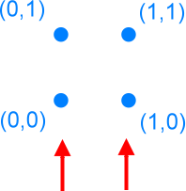
Input Output
1 Case #1:
4 2
4
0 0
1 0
0 1
1 1
解法：
Greedy 不可行 需用DP。
解法範例：
1. Geometry
2. DP (memorization).
3. Use of a binary mask (as a boolean array - each line defined as an 16-bit integer - either contains a given point or not).
DP：
假設一開始狀態為12棵樹，有兩條線可以選擇射擊，然後分別產生射擊後的狀態，並記下來，接著依照每個狀態可射擊的線段，分支成不同狀態，將每個可能跑一次，選射擊次數最少的。
只需考慮至少與三棵樹相連的線，可減少運算。
如果剩下的樹K所構成的線，沒有至少交於三點，則我們需清除這些樹，發射K/2(無條件進位)次。
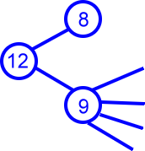

討論：
如果使用greedy則會如下圖中紅色線，第一次會先選經過最多點的線段開槍，可知需要四次，但實際上如藍線用三次即可完成。因此greedy不可行。
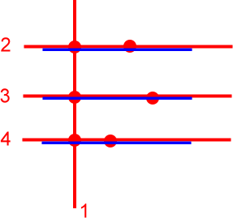

程式：
無

